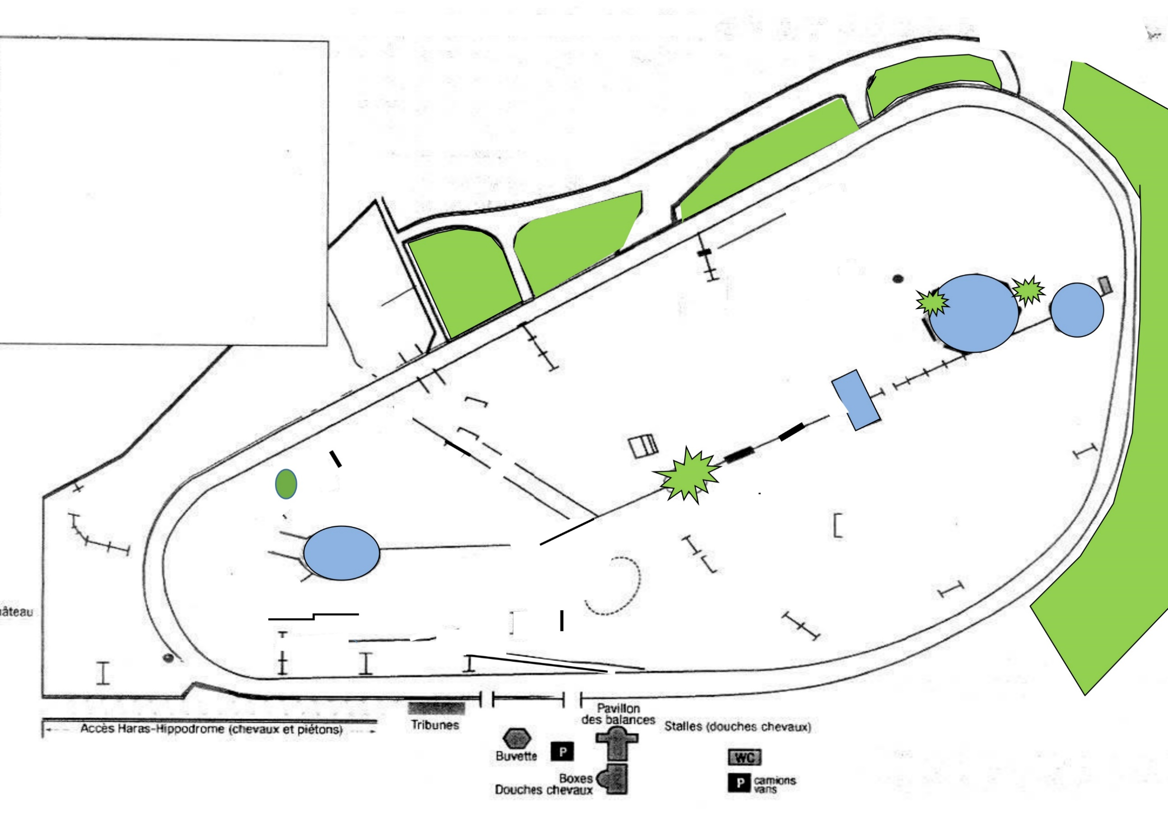nnnnnnnbbb

3240m – Temps idéal : 5min54 - N°BLEU CIEL FOND BLANC

SOUS RESERVE DE MODIFICATIONS

PRO 1 GN 2023

18 table

19ABC tronc/ch/double brush

20 vertical

21AB lit bateau/delta

22 haie verte

23AB haie/haie

24 jardinière

7

8

9

10

1 étal

2 haie verte

3 vertical

4AB coffre/tronc

5 maison

6 cocotte

7AB haie/haie

8 oxer

9AB 1/4dôme/pointe SCHP

10 râtelier ACPP – Danse Pompadour

11 oxer de haies

12 bergerie

13AB cb/trapèze

14 fossé

15 cylindre

16 échiquier

17 brook

7

8

9

10

16

15

A

19ABC

9AB

24

23AB

22

21AB

20

18

17

14

13AB

12

11

10

7AB

4AB

8

6

5

3

3

2

D

1